附件1：
如果在取得毕业证书之前网上报名，是否在校生需选择“是（未取得毕业证书，在校最后一学期）”，选择“同步学籍”。
也可以在取得毕业证书之后在“个人信息中心”“学历学籍信息”栏目下，补充完善学历信息后进行报名。
补充完善学历信息步骤如下：登陆报名网站，点击右上角个人信息中心，点击学历学籍信息。
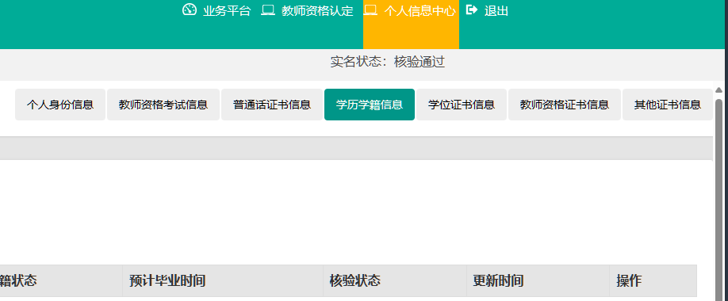
在下方学历证书信息中点击新增。
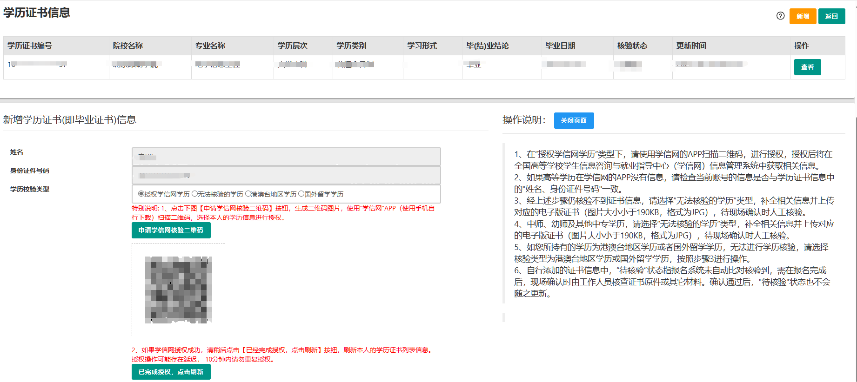
在学历校验类型中选择授权学信网学历，按照网站红字提示进行操作。更新成功后会在学历证书信息中增加一条核验状态为“已核验”的学历信息。
点击网页右上角业务平台，点击“查询报名信息”按钮。
点击修改报名信息按钮，若是否在校生选的是“是”将其改为否，选择刚才新增的已核验的学历，点击提交。

